《机械设计基础课程习题集》（2014）
一、单项选择题
1．机械零件在预定的时间内和规定的条件下，不能完成正常的功能，称为 。
①损坏；②索赔；③报废；④失效
2．两个以上构件组成两个或更多个共轴线的转动副，是 。
①局部自由度；②虚约束；③转动副；④复合铰链
3．机构中出现的一种与输出构件运动无关的自由度，称为 。
①机构自由度；②虚约束；③局部自由度；④附加自由度
4．全部用回转副组成的平面四杆机构称为 。
①双摇杆机构；②曲柄摇杆机构；③双曲柄机构；④铰链四杆机构
5．能做整周转动的连架杆，称为 。
①曲柄；②摇杆；③旋转杆；④机架
6．下列机构中，没有急回特性的机构是 。
①曲柄摇杆机构；②导杆机构；③对心曲柄滑块机构；④偏心曲柄滑块机构
7．凸轮传动中，产生柔性冲击的运动规律是 。
①等速运动；②等加速等减速；③简谐运动；④改进型运动
8．对齿轮传动的基本的要求之一是其瞬时 保持不变。
①传动比；②啮合；③中心距；④载荷分布
9．一对直齿圆柱齿轮啮合传动，实际啮合终止点是 与啮合线的交点。
①主动轮的齿根圆；②主动轮的齿顶圆；③从动轮的齿顶圆；④从动轮的齿根圆
10．标准齿轮上齿厚和齿槽宽相等的圆称为齿轮的 。
①齿顶圆；②齿根圆；③分度圆；④基圆
11．齿槽底部所确定的圆称为 圆。
①基圆；②节圆；③齿根圆；④分度圆
12．标准齿轮的分度圆压力角为 。
①15°；②20°；③25°；④30°
13．用滚刀加工压力角为20°的标准直齿圆柱齿轮时，不发生根切的最少齿数为 。
①14；②17；③m/d；④无要求
14．在圆柱齿轮传动中，通常小齿轮的齿宽略大于大齿轮的齿宽，其目的是 。
①提高小齿轮齿根的弯曲强度； ②提高小齿轮的齿面接触强度；
③减少小齿轮载荷分布不均； ④补偿安装误差，以保证足够的齿宽接触
15．除了调质以外，软齿面齿轮常用的热处理方法还有 。
①渗碳淬火；②正火；③渗氮；④碳氮共渗
16．在闭式硬齿面齿轮传动中，当分度圆直径一定时，应取较少的齿数，以 。
①提高齿面接触强度；②减少加工量，提高生产率；③提高齿轮的弯曲强度
17．在周转轮系中，轴线转动的齿轮称为 ；
①中心轮；②过渡轮；③行星轮；④周转轮
18．带传动中， 是不可避免的；
①打滑；②弹性滑动；③拉力；④中心距较大的传动
19．带传动的主要失效形式是 。
①磨损+折断；②打滑+疲劳破坏；③胶合+点蚀；④弯曲应力+拉应力
20．带传动工作时，以小带轮为主动，则带内发生最大应力的位置在 ；
①进入小带轮处；②进入大带轮处；③退出小带轮处；④退出大带轮处
21．带传动在工作中产生打滑的原因是 ；
①带的弹性较大；②传递的外载荷超过带与带轮之间的极限摩擦力；
③带与带轮之间的摩擦因数大；④带传动的中心距过大。
22．带传动正常工作时，不能保证准确的传动比的原因是 ；
①带的材料不符合虎克定律；②带容易变形合磨损；③带在带轮上打滑；④带的弹性滑动
23．与齿轮传动相比，链传动的主要特点是 ；
①适合于高速；②制造成本高；③安装精度要求降低；④能过载保护
24．链条节数宜采取 ；
①奇数；②偶数；③质数；④任意整数
25．螺纹连接中最常用的螺纹牙型和牙形角是 。
①梯形螺纹，40°；②锯齿形螺纹，30°；③三角形螺纹，60°；④矩形螺纹，25°
26．用于联接的螺纹牙形多为三角形，这是因为 ；
①螺纹强度高；②传动效率高；③防振性能好；④螺纹副的自锁性能好
27．受扭转力矩作用的一组配合（受剪）螺栓联接， 。
①各螺栓受力相等；②距离螺栓组中心最远的螺栓受力最大；
③距离螺栓组中心最近的螺栓受力最大；④各螺栓受力不等
28．承受轴向载荷的松螺纹联接，当承受工作载荷时，螺栓杆受 ；
①预紧；②挤压；③剪切；④拉
29．螺纹联接防松的本质是防止螺纹副的 。
①摩擦；②破坏；③相对运动；④转动
30．平键的长度L是根据 选取，然后校核其强度。
①轴的长度；②轴的直径；③轮毂宽度；④传递转矩的大小
31. 设计时，平键的高度h和宽度B根据 选取。
①轴的长度；②轴的直径；③轮毂的长度；④轮毂的厚度；
32．半圆键联接具有 的特点。
①对轴强度消弱小；②工艺性差，装配不方便；③调心性好；④承载能力大
33．楔键的 为工作面；
①两侧面；②上、下两面；③单挤压面；④单剪切面
34．下列材料中，可以用做滑动轴承衬的是 。
①20CrMnTi；②Q235；③GCr15；④ZSnSb11Cu6
35．深沟球轴承可以承受 的载荷；
①径向载荷、少量双向轴向载荷； ②径向载荷；
③轴向载荷； ④径向载荷、少量单向轴向载荷；
36．深沟球轴承：轻型、内径17毫米、4级精度，它的代号是 。
①6206；②31303；③7312C；④6203/P4
37．下列轴承中， 能同时承受径向载荷和轴向载荷的联合作用。
①N210；②1210；③30210；④51110
38．既承受转矩又承受弯矩的轴，称为 ；
①转轴；②传动轴；③心轴；④阶梯轴
39．为了提高轴的刚度，一般采用的措施是 。
①采用合金钢；②表面强化处理；③增大轴的直径；④降低应力集中
40．轴肩的用途是 。
①作为轴加工时的定位面；②提高轴的强度；③提高轴的刚度；④使轴上的零件获得轴向定位

二、填空题与判断题
1．在平面机构中，每个低副的引入，使机构失去 自由度。
2．两构件通过面接触构成的运动副称为 ；两构件通过点或线接触构成的运动副称为 ；
3．凸轮机构中，从动件运动的方向与力F方向之间的夹角α称为 。
4．标准齿轮模数的定义式为： / 。
5．齿轮设计的五个基本参数是：齿数、 、 、齿顶高系数、齿根高系数；
6．直齿圆柱齿轮正确啮合的条件是： 、 ；
7．相邻两齿同侧齿廓之间的弧长称为该圆上的 ，用p_{k}表示。
8．标准齿轮的中心距，等于这对齿轮各自的分度圆 之和；
9．带传动时，带上的应力是变化的，最大应力发生在 处。
10．带传动中，因预拉力过小，带与带轮之间易出现 现象而导致传动失效。
11．V带传动、齿轮传动、链传动用于多级传动时，带传动一般用于 速级，链传动一般用于 速级。
12. 代号为7211C的角接触球轴承，内径为 毫米。
13. 中型角接触球轴承的内径为60毫米，接触角为15°，则其代号为 。
14．滚动轴承的接触角越大，其承受 载荷的能力就越强。
15．在滚动轴承组合设计中，两端固定的方法，适用于温度 的轴。
16．斜齿圆柱齿轮以 模数和压力角为标准模数和压力角。
17．轴向固定滚动轴承时，轴肩的高度应 滚动轴承内圈的厚度，以便拆卸轴承。
18．根据铰链四杆机构各杆的长度，即可以判断它的类型。（ ）
19．对曲柄摇杆机构，当取摇杆为主动件时机构有死点位置。（ ）
20．铰链四杆机构的压力角是衡量机构传力能力的重要标志。（ ）
21．凸轮机构压力角越小，则其动力特性越差，自锁可能性越大。（ ）
22．凸轮基圆的尺寸越大，推动从动杆的有效分力也越大。（ ）
23．渐开线上各点的压力角不相等，越远离基圆压力角越小。（ ）
24．定轴轮系的传动比等于所有主动轮齿数的连乘积与所有从动轮齿数的连乘积之比。（ ）
25．带传动中，如果包角偏小，可以通过加大带轮直径来增加包角。（ ）

三、简答题
1．平面机构具有确定相对运动的条件是什么？计算平面机构自由度时需要注意什么问题？
2．根据图中注明的尺寸判断铰链四杆机构是曲柄摇杆机构、双曲柄机构，还是双柄摇杆机构。
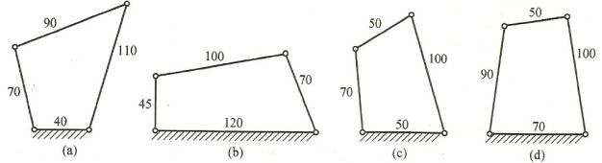

3．铰链四杆机构的曲柄存在条件是什么，该条件是否为充分必要条件？
4．简述铰链四杆机构的三种基本类型和运动特点；
5．简述什么是凸轮机构的运动规律、刚性冲击和柔性冲击？
6．分析凸轮机构从动件做简谐运动规律的特点；
7．什么情况下分度圆与节圆重合？什么情况下压力角与啮合角重合？
8．齿轮传动的主要失效形式有那些？闭式和开式齿轮传动的失效形式有那些不同？
9．简述闭式齿轮传动和开式齿轮传动的设计准则。
10．什么是齿轮的根切现象，如何避免齿轮加工中的根切现象？
11．斜齿圆柱齿轮传动的正确啮合条件是什么？
12．试分析齿轮传动、带传动和链传动机构各自传动比的特点；
13．分析带传动中“弹性滑动”和“打滑”现象的原因以及对传动有何影响？
14．试说明为了避免带传动的打滑，将带轮与带接触的表面加工得粗糙些，以增大摩擦，这种方法是否可取？为什么？
15．滚子链是有那些基本构件组成的，标准滚子链有哪两个系列？
16．为什么小链轮的齿数不宜过多也不宜过少？
17．简述受拉力作用的普通螺纹联接，其主要的失效形式和设计准则是什么？
18．对比滑动轴承和滚动轴承的优点和缺点；
19．轴瓦上开设油孔和油沟的目的和原则是什么？
20．简述常用滑动轴承轴瓦和轴承衬使用的材料及其特点；
21．非液体摩擦滑动轴承的失效形式是什么，它的计算准则是什么？
22．分别阐述角接触轴承和圆锥滚子轴承的受力特点及适用场合；
23．说明为什么角接触轴承和圆锥滚子轴承需要成对使用，对称安装？
24．什么是滚动轴承的基本额定寿命？
25．轴上零件的周向和轴向固定方式有哪些？各适用于什么场合？

四、分析计算题
1．计算下图所示机构的自由度，并判断它是否有确定的运动。
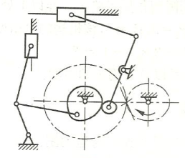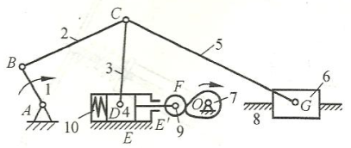

2．下图所示轴上安装一对圆锥滚子轴承，轴承上受到径向力R1=1200N，R2=2050N，轴向力方向如图Fa=880N，载荷系数fp=1，求两轴承的当量动载荷P1和P2。
（注：S=0.7R，当$\frac{A}{R}$＞0.68时X=0.41，Y=0.87；$\frac{A}{R}$≤0.68时X=1，Y=0）
Fa
Ⅰ
Ⅱ
S2
S1

3．已知Ⅰ轴为输入轴、齿轮4为右旋齿轮，若使中间轴Ⅱ所受到的轴向力抵消一部分，请在下图上直接标出：（1）各齿轮的旋向；（2）各齿轮轴向力Fa₁、Fa₂、Fa₃、Fa₄的方向。
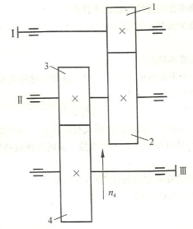

4．一钢制压力汽缸，已知汽压p=2.0 N/mm²，缸径D=160mm，采用10个钢制螺栓均匀圆周固定，螺栓许用应力[σ]为102 N/mm²，残余预紧力Qr=1.8Q_{F}；试求螺栓的轴向工作载荷Q_{F}和螺纹的小径d₁？
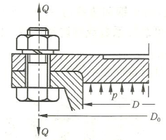

5．下图所示轮系中，已知齿轮1转速n1=900r/min（顺时针），z1=2、z2=60、z´2=20、z3=24、z´3=20、z4=24、z´4=30、z5=35、z´5=28、z6=135，求n6的大小和方向。
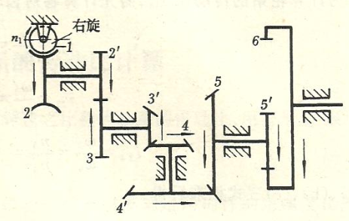

6．指出下图中各段阶梯轴上零件的名称，并说明它们的固定方法和依次装拆的顺序。
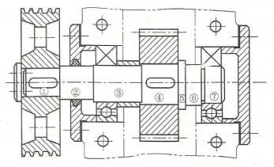

7．指出轴结构图中的设计错误，说明原因并加以改正。

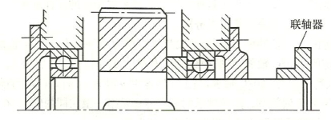

8．在下图上分别标出各齿轮所受全部力的作用位置和方向。

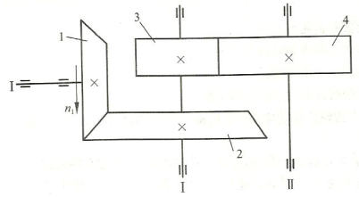

9．已知一对外啮合标准直齿圆柱齿轮的标准中心距a=160 mm，齿数z₁=20，z₂=60，求模数和分度
圆直径。

10．有2偏置直动从动件盘形凸轮机构，(1)、已知AB段为凸轮的推程廓线，在（a）图上标注推程运动角$δ_{t}$；(2)、图(b)的凸轮以C点为中心，画出轮廓上D点与尖顶接触时的压力角的位置和大小。
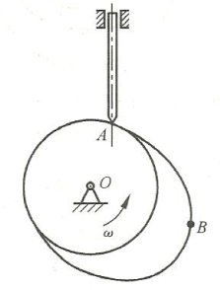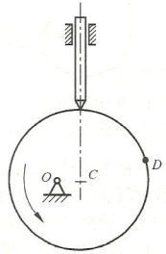

(a) (b)

